**Cách gửi tin nhắn bằng MF3**

Điều này áp dụng cho: MF3 v1.0

**Cách gửi tin nhắn bằng MF3**

**Bước 1**

Đảm bảo điện thoại di động, máy tính xách tay hoặc bất kỳ máy chủ đầu cuối nào khác được kết nối với Wi-Fi của MF3

**Bước 2**

Mở trình duyệt, ở đây lấy Chrome trên laptop làm ví dụ, nhập 192.168.0.1 hoặc tendawifi.com rồi nhập mật khẩu để đăng nhập.

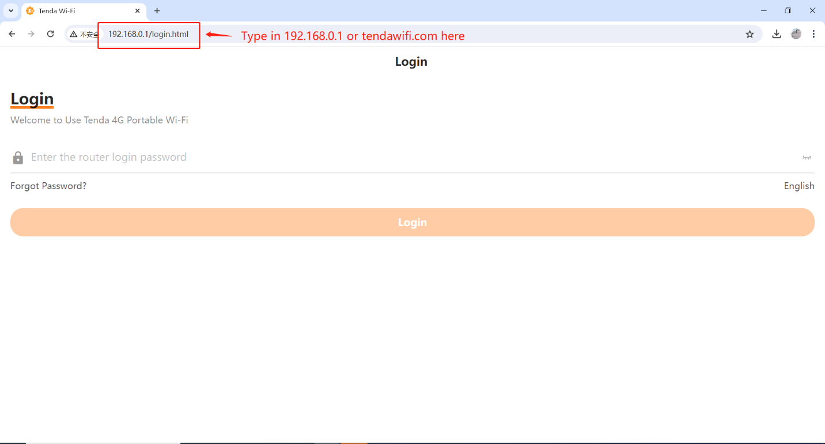

**Bước 3**

Nhấp vào “Thêm”

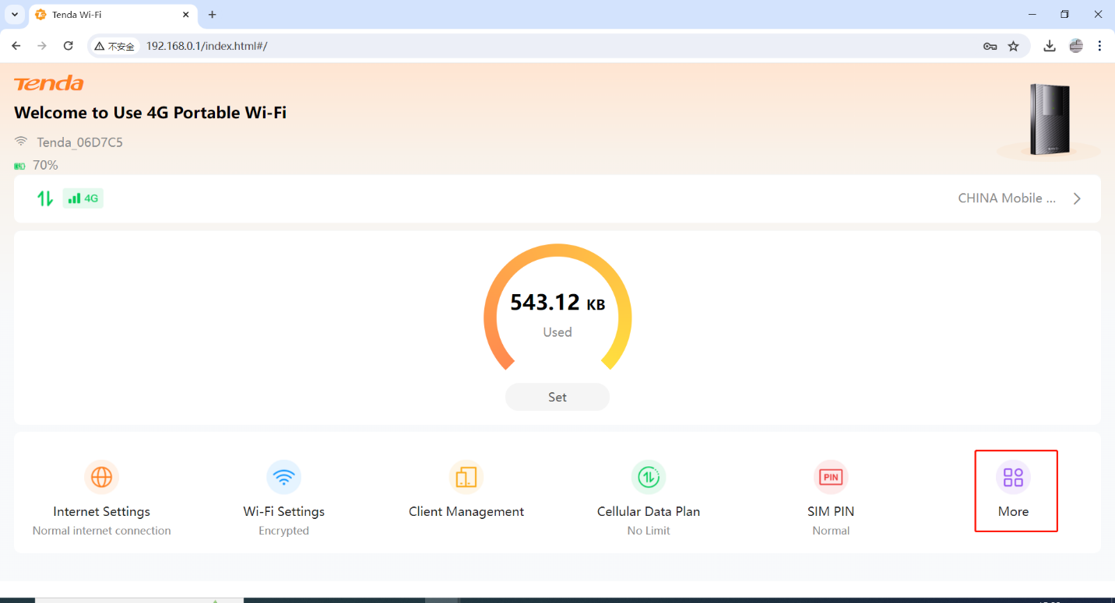

**Bước 4**

Bấm vào “Tin nhắn”

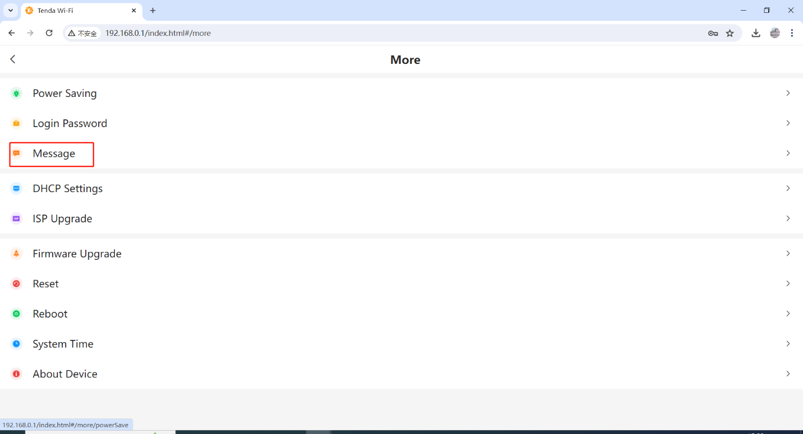

**Bước 5**

Nhấp vào nút ở góc trên bên phải.

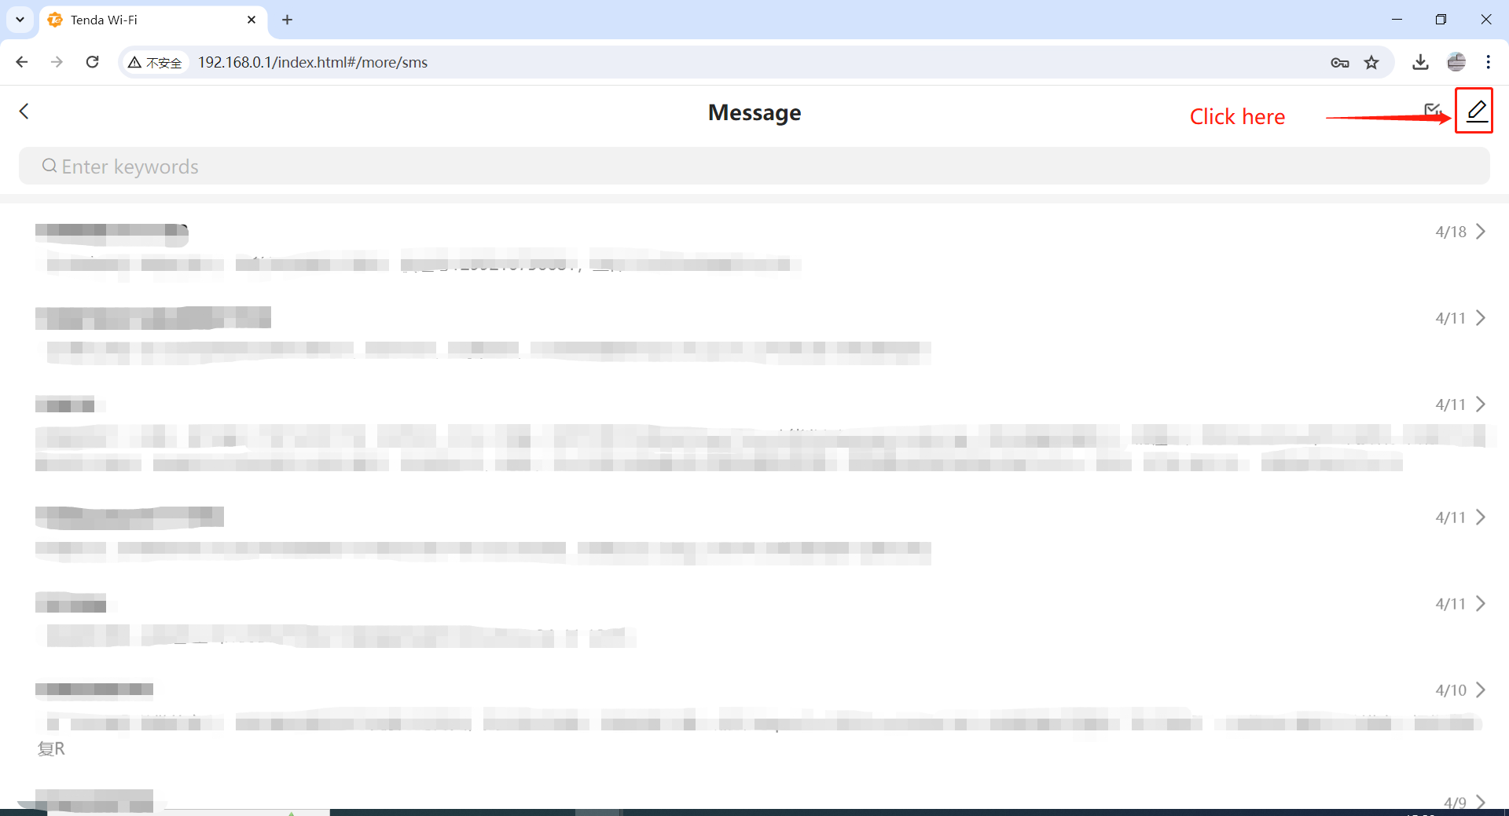

**Bước 6**

Bạn có thể chỉnh sửa tin nhắn của bạn bây giờ.

